Муниципальное бюджетное дошкольное образовательное учреждение
детский сад №7 Буровичок

ПРОЕКТ

Тема: «По страницам сказок Корнея Чуковского»
Автор проекта:
Воспитатель: Зарахаева Э.С.
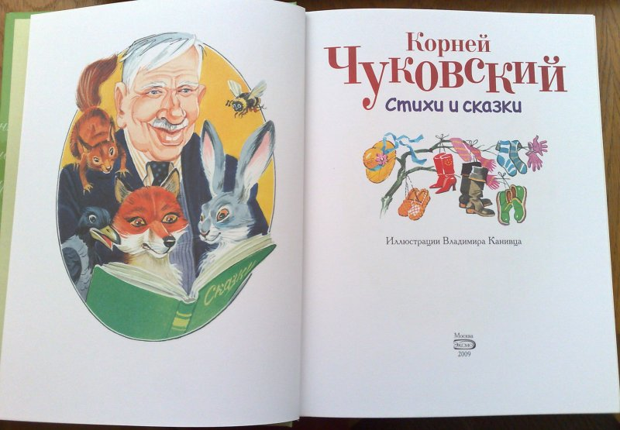

Паспорт проекта.

Тип проекта: творческий, коллективный, краткосрочный.

Участники проекта: воспитатели, воспитанники старшей группы, музыкальный руководитель, родители.

Сроки реализации проекта: 1 месяц
Цель проекта:
Приобщение детей к чтению художественной литературы в процессе знакомства с жизнью и творчеством Корнея Ивановича Чуковского
Задачи проекта:
1. Познакомить детей с жизнью и творчеством К. И. Чуковского
2. Прививать любовь к творчеству автора.
3. Учить детей понимать занимательность сюжетов сказок К.И. Чуковского, особенность его языка.
4. Воспитывать у дошкольников чувство сострадания к слабым и беззащитным.
5. На примере сказок, К.И. Чуковского показать, что добро побеждает зло.
6. Формировать у детей и взрослых устойчивый интерес к чтению художественных произведений, через совместные мероприятия.
7. Способствовать развитию творческих способностей, памяти, речи, внимания.
8. Активизировать влияния семейного воспитания на развитие дошкольников, приобщение родителей к проблемам детского чтения.

Актуальность проекта:
Художественная литература открывает и объясняет ребенку жизнь общества и природы, мир человеческих чувств и взаимоотношений. Она развивает мышление и воображение ребенка, обобщает его эмоции, дает прекрасные образцы русского литературного языка.
Проблема: Отсутствие интереса у детей к чтению художественной литературы.
Причины:
- Недостаточно уделяется времени чтению художественной литературы в ДОУ и в семье.
- Непонимание родителей значения чтения детских книг для воспитания ребенка – читателя.
- Интерес к книге подменяется просмотром телевизора и компьютерными играми.
Огромно воспитательное, познавательное и эстетическое значение произведений К. И. Чуковского, т.к. они расширяют знания ребенка об окружающем мире, воздействуют на личность малыша, развивают умение тонко чувствовать форму и ритм родного языка.
Реализация данного педагогического проекта обеспечит психологическое формирование читателя в дошкольнике. А увлекательное общение с творчеством К. И. Чуковского будет способствовать развитию интереса к книге, что будет являться неотъемлемой частью системы образования дошкольников на этапе становления современной личности.
Предполагаемый результат:
- Создание в группе необходимых условий по ознакомлению детей с творчеством К. И. Чуковского.
- Приобретение и углубление знаний детей о жизни и творчестве К. И. Чуковского.
- Проявление у дошкольников желания обращаться к книге не только для развлечения, но и приобретения знаний.
- Приобретение интереса родителей к семейному чтению литературных произведений.
Продукт проектной деятельности:
1. Физкультурный праздник «В гостях у доктора Айболита».
2. «Пластилиновая фантазия» (выставка на тему «Любимые герои сказок К. Чуковского).
3. Выставка детских рисунков «Украсим посуду для бабушки Федоры».
4.Литературная викторина.
5.Интегрированое занятие по развитию речи «В мире сказок К.И.Чуковского».
6. ООД по социально - нравственному развитию «В гости к Мухе – Цокотухе».

Форма проведения итогового мероприятия:
Альбом детских рисунков «Сказки дедушки Корнея»
Этапы проекта:

I.Подготовительный этап
(Информационно – накопительный):

1. Определение темы проекта.
2. Мониторинг детей и родителей.
3. Организация и подготовка работы с родителями воспитанников, сотрудниками.
4. Составление перспективного плана реализации основного этапа проекта.
5. Подбор художественной литературы, музыкальных произведений,
наглядного материала (иллюстрации, фотографии).
6. Подготовка изобразительного материала для продуктивной деятельности.
II. Основной этап:
(Организационно – практический):

ПЕРСПЕКТИВНЫЙ ПЛАН
реализации проектной деятельности

Цикл бесед
«Жизнь и творчество Корнея Чуковского»
01.11.16. -02.11.16г.
Обсуждение.

Помощь в организации.
Дети ознакомлены с жизнью и творчеством Чуковского
Викторина «По страницам сказок К. Чуковского»
04.11.16.
Подготовка к викторине Ответы на вопросы викторины
Чтение дома с детьми произведений Чуковского
Участие в викторине.
Изобразительная деятельность

07.11.16г.
рисование «Мой любимый герой К. Чуковского»
Совместные рисунки с детьми.
Выставка рисунков
Подбор музыкальных произведений по теме.
15.11.16г.
Прослушивание, беседы по содержанию
Помощь в организации
Знакомство детей с музыкальными средствами выразительности, передающими образ сказочных героев

Изобразительная деятельность
21.11.16г.
Лепка
«Герои сказок К. Чуковского»
(Оригами).
Чтение произведений Чуковского
Выставка детских работ
Изобразительная деятельность
(рисование)
23.11.16г.- 25.11. 16г.
Выполнение работ по рисованию нетрадиционным способом.
Памятка для родителей «Как научить ребенка любить и беречь книги»
Выставка детских работ по сказкам К. И. Чуковского
“Литературная гостиная, посвящённая творчеству К.И.Чуковского”

28.11.16г.
участие
Помощь в подготовке
Дидактическая игра "Дорогами сказок К. И. Чуковского"

Оформление альбома
Ноябрь.
Рисование рисунков из любимых сказок
Помощь в подготовке альбома
Альбом детских рисунков «Сказки дедушки Корнея»

Реализация проекта.

Образовательные
области
Формы и методы работы
«Социально - коммуникативное развитие»
придумывание сказок и загадок по предложенному началу, на заданную тему; просмотр мультипликационных фильмов «Сказки К. И. Чуковского», беседа «Откуда пришла книга?»; беседа «Как надо относиться к книге?»; литературная гостиная, посвящённая творчеству К. И. Чуковского;
Рассматривание иллюстраций к сказкам К. И. Чуковского. Игра «Расскажи, что видишь на картинке», «Доскажи словечко». Заучивание наизусть отрывков из сказок Чуковского. Беседа по сказкам. Игра «Испорченный телефон».
«Познавательное развитие»

Знакомство детей с биографией К. И. Чуковского; закрепление представлений о жанровых особенностях литературных произведений (сказка, стихотворение, рассказ); проведение литературной викторины по творчеству К.И. Чуковского; игры «Угадай, к какой сказке иллюстрация», «Узнай героя сказки по описанию», «Перепутанные книжки» Отгадывание загадок по сказкам К. И. Чуковского.
«Речевое развитие»
Приобщение к художественной литературе

Художественная литература: чтение сказок К.И.Чуковского «Федорино горе», «Муха-цокотуха», «Тараканище», «Доктор Айблит», «Бармалей», «Краденое солнце», «Путаница», «Мойдодыр», «Федорино Горе», «Крокодил».
Рассматривание иллюстраций, альбомов, репродукций картин по изучаемой теме
Заучивание отрывков из произведений.

2.Художественно – эстетическое развитие».
Рисование

Лепка

Рисование.

Конструирование,
художественный труд
«Украсим посуду для бабушки Федоры», «Сказка в гости к нам пришла» (работа с раскрасками), «Мой любимый литературный герой из произведений К. Чуковского», «Моя любимая сказка» (рисование).

«Спешим на помощь сказочной посуде», лепка любимых героев сказок Чуковского.

«В гостях у бабушки Федоры», «Муха – Цокотуха – именинница», коллаж «Чудо-дерево»; подарки для Мухи-Цокотухи.

Бабочка способом оригамии.

Музыка

«Жанры музыки», «Сказка в музыке», «Сказочные герои в музыке».

Развитие игровой деятельности

Игры на основе сюжетов сказок и стихов. Сюжетно-ролевая игра "Ветеринарная лечебница"
Физическое развитие
Выполнение движений под стихотворение «Скрюченная песня». Физкультурное развлечение «В гостях у доктора Айболита».
Пальчиковая гимнастика «Свинки», логоритмика «Путешествие в Африку».
Формирование культурно-гигиенических навыков
- по сказке «Мойдодыр»
Взаимодействие с семьёй

Беседа с родителями на тему «Образовательный проект» (помощь, сотрудничество, участие в мероприятиях, проводимых в группе, в саду); консультация для родителей: «Путь в страну книг. От слушателя к читателю»; привлечение родителей к оформлению книжных уголков, мини-музеев, посвящённых творчеству К. И. Чуковского; консультация для родителей «Дорога в библиотеку»; анкетирование родителей по работе образовательного проекта по творчеству К. И. Чуковского.

III.Заключительный этап:

1. Оформление паспорта проекта «По страницам сказок Корнея Чуковского».
2. Фотоотчёт проекта.
3. Фотостенд для родителей «Мир сказок К.И.Чуковского»

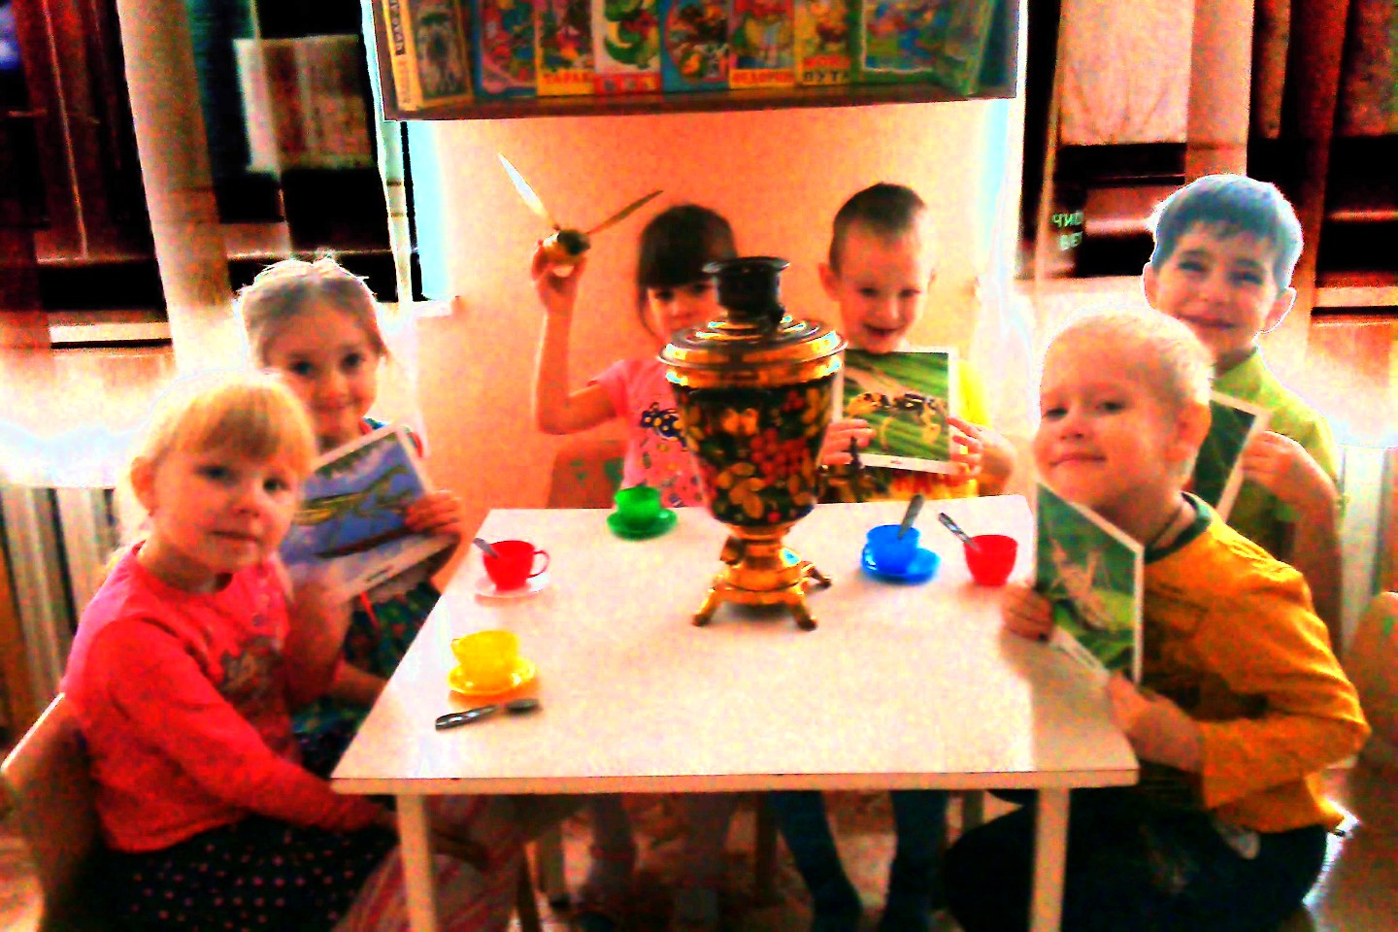
Конспект интегрированного занятия по социально-нравственному воспитанию в старшей группе.
Тема: «В гости к Мухе-Цокотухе»
Цели и задачи:
- образовательные: прочитать отрывок из произведения К.И.Чуковского «Муха-Цокотуха»,
расширить знания о чаепитии в России, напомнить правила этикета за столом, закрепить навыки рисования насекомых (Мухи-Цокотухи, Комара, жуков, бабочек…);
- развивающие: развивать внимание, слух, моторику рук.
- воспитательные: воспитывать доброжелательные отношения, гостеприимство, умение соблюдать правила этикета за столом.
Материалы: книжка с иллюстрациями К.И.Чуковского «Муха-Цокотуха», игрушка Муха-Цокотуха, тульский самовар, тонированный лист с изображением самовара, фломастеры, карандаши.
Предварительная работа: беседа-презентация «Традиции чаепития в России», досуг «Русский самовар», рассматривание разных самоваров.
ХОД ЗАНЯТИЯ:
Воспитатель читает отрывок из произведения К.И.Чуковского «Муха-Цокотуха»:
Муха, Муха-Цокотуха,
Позолоченное брюхо!
Муха по полю пошла,
Муха денежку нашла.
Пошла Муха на базар
И купила самовар:
"Приходите, тараканы,
Я вас чаем угощу!"
Тараканы прибегали,
Все стаканы выпивали,
А букашки -
По три чашки
С молоком
И крендельком:
Нынче Муха-Цокотуха
Именинница!
Приходили к Мухе блошки,
Приносили ей сапожки,
А сапожки не простые -
В них застежки золотые.
Приходила к Мухе
Бабушка-пчела,
Мухе-Цокотухе
Меду принесла...
"Бабочка-красавица.
Кушайте варенье!
Или вам не нравится
Наше угощенье?"
Воспитатель (от имени игрушки Мухи-Цокотухи) приглашает детей к самовару, рассказывает о традициях чаепития в России.
…Чаепитие на Руси издавна воспринимается как нечто большее, чем обыденный прием пищи или посиделки за столом. Традиции чаепития, укоренившиеся в России, предполагают в первую очередь возможность испить чаю в приятной компании за душевным разговором. Как правило, чайное застолье длится несколько часов, гости ведут неспешную непринужденную беседу. Надо отметить, что простой русский народ выбрал наилучший способ для усвоения пищи – неспешно-неторопливый, да еще и с приятными эмоциями. Собирая гостей на чаепитие, позаботьтесь о том, чтобы им было легко и комфортно общаться друг с другом… Чаепитие на Руси призвано объединять разные поколения, люди старшего возраста обучали малышей традициям и поведению за столом.
Воспитатель: Как вы думаете, как должны себя вести хозяин или хозяйка за чаепитием?
(Ответы: быть гостеприимными, доброжелательными, внимательными к гостям)
А гости как должны вести себя в гостях? ( Быть вежливыми, соблюдать правила этикета за столом, обращаться к хозяйке и гостям вежливо с просьбой, благодарить…)
2.Основная часть. Рисование коллективной работы «В гости к Мухе-Цокотухе»
Воспитатель: А теперь давайте поможем нашей Мухе-Цокотухе пригласить гостей на чаепитие… Каких насекомых из стихотворения К.И.Чуковского мы пригласим? ( Комара, бабочек, гусениц, козявочек, букашек, жуков рогатых…)
Дети рисуют в подгруппах коллективную работу фломастерами и цветными карандашами.
3.Заключительная часть.
Воспитатель подводит итоги занятия, от имени игрушки Мухи-Цокотухи хвалит детей за гостеприимство, доброжелательные отношения друг другу.

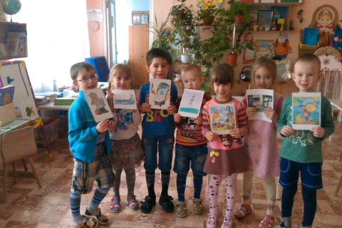
Тема: «В мире сказок К.И. Чуковского».
Программные задачи: показать удивительный мир сказок К.И.Чуковского, их мудрость и красоту, формировать интерес к художественной литературе, учить высказывать суждения к поступкам героев произведений, развивать умения определять название сказки по прочитанному отрывку; продолжать совершенствовать различные виды речевой деятельности, обогащать словарный запас, развивать воображение, память, изобразительные навыки.
Оборудование: рисунки – силуэты к сказкам, выставка книг К. И. Чуковского, портрет К.И.Чуковского, цветные карандаши, гуашь, восковые мелки, простые карандаши, аудиозапись с голосом К.Ч.Чуковского, костюм «Федоры», предметы из сказок К.Чуковского.
Предварительная работа: чтение сказок К.И. Чуковского, просмотр мультфильмов.
Ход занятия.
Психологический настрой.
Собрались все дети в круг, ты мой друг, и я твой друг,
Дружно за руки возьмёмся и друг другу улыбнёмся!
Воспитатель: Ребята, подарите улыбки и нашим гостям.
Воспитатель приглашает присесть на стульчики.
В. (загадывает загадку).
Не куст, а с листочками, не рубашка, а сшита
Не человек, а рассказывает. Что это? (это книга).
- Что такое книга? (Это когда есть обложка и листочки внутри).
- Зачем нужны книги? (Чтобы читать, узнавать новое, быть умным).
- Чем отличаются детские книги от других? (Они с картинками, разноцветные, яркие, красивые, в них большие буквы, чтобы детям было легко читать).
- Кто пишет детские книги? (Писатели, которые любят детей, знают много интересных историй, придумывают истории загадочные, волшебные, весёлые и страшные).
-Каких детских писателей вы знаете? (Н. Носов, К.И.Чуковский, С.Я.Маршак, С.Михалков, А.Л. Барто, Е.Благинина, Б.Заходер, Б.Житков).
-Приглашаю вас в гости к писателю, который придумывал чудесные сказки в
стихах для детей. Недалеко от Москвы, в посёлке Переделкино, в небольшом доме много лет жил высокий седой человек, которого знали все дети страны. Это он придумал множество сказочных героев. Звали этого замечательного человека… Как? (Корней Иванович Чуковский).
-Посмотрите ребята, какой ласковый и добрый взгляд у него. Он очень любил детей и сочинял для них сказки и стихи. За это его назвали «дедушка Корней», «дедушка Чуковский». Детским поэтом и сказочником Чуковский стал случайно. А вышло это так. Заболел его маленький сынишка, Корней Иванович вёз его в ночном поезде. Мальчик капризничал, стонал, плакал. Чтобы как - нибудь развлечь его, отец стал рассказывать сказку. Жил да был крокодил, он по улице ходил… Мальчик неожиданно затих и стал слушать. Утром проснувшись, он попросил, чтобы отец снова рассказал ему вчерашнюю сказку. Оказалось, что он запомнил её всю, слово в слово. Так появилась его первая сказка «Крокодил».
-Какие сказки вы знаете?
Предлагаю присесть на стулья.
-В сказках Чуковского много разных героев, много зверей, птиц, насекомых и у каждого ест имя. Давайте поиграем в игру «Кто есть кто».
Айболит – (доктор), Федора - (бабушка), Мойдодыр - (умывальник), Тотошка , Кокошка – (крокодильчики), Цокотуха – (муха), Бармалей -(разбойник), рыжий, усатый великан – (таракан), Каракула – (акула). (Дети показывают картинки с героями сказок).
-Ребята, у каждого из вас есть любимая сказка Чуковского. Поиграем в игру « Угадай, из какой сказки». ( Дети читают по очереди отрывки из сказок К.Чуковского, а другие называют, воспитатель задаёт вопросы детям).
- Чему учит сказка «Айболит»? ( Эта сказка учит помогать окружающим: людям и животным).
- Чему учит сказка «Краденное солнце»? (Сказка учит быть добрым, смелым, уметь защитить друзей).
Чему учит сказка «Муха-Цокотуха»? (Сказка учит быть добрым, смелым и вежливым».
- Чему учит сказка «Телефон»? (Телефон нам необходим для того, чтобы сообщать важные новости, по телефону нужно разговаривать вежливо).
-Чему учит сказка «Мойдодыр»? (Сказка учит быть всегда чистыми, опрятными, следить за своим внешним видом).
-Чему учит сказка «Тараканище»? (Эта сказка учит никого не бояться, а также не хвалиться перед другими).
-Чему учит сказка «Путаница»? ( Эта сказка учит нас быть послушными, не шалить и не баловаться).
-Чему учит сказка «Федорино горе» (Эта сказка учит быть аккуратными, внимательными, вежливыми и трудолюбивыми).
-Чему учит сказка «Бармалей»? ( Добро всегда побеждает зло, нужно быть добрее).
-Воспитатель предлагает послушать в исполнении автора сказку «Чудо – дерево».
Физкульминутка.
Будем бегать и играть, будем силы набирать,
Не болят у нас животики, как у бедных бегемотиков.
К солнцу руки мы потянем, а потом к траве присядем.
Как орлы летим, парим, во все стороны глядим.
Где же Африка - страна? Может помощь там нужна?
Вместе с Читой мы поскачем, как весёлый звонкий мячик.
Скок-поскок, скок - поскок, не цепляйся за сучок.
Дружно к бедным страусятам по траве пройдут ребята.
Ноги будут поднимать, по густой траве шагать.
Всем мы помощь оказали, сами сильными мы стали.
Быстро сделать всё успели и на место тихо сели.
- Следующая игра «Что сначало, что потом». (Соединить героя сказки с поступком, который он совершил. Воробей съел таракана, крокодил проглотил солнце, комар спас Муху – цокотуху, Айболит вылечил зверей, Федора помыла посуду, медведь вернул солнце в небо, лисички зажгли море, бабочка потушила море, был злой крокодил, стал добрым).
-Ребята, пока мы с вами играли, у меня оказались предметы и вещи из сказок К.Чуковского. Надо их снова отправить в сказки. Каждый из вас возьмёт по одному предмету и вспомнит сказку и строчки, в которой говорится об этом предмете.
Воздушный шарик из сказки «Тараканище», телефон из сказки «Телефон», монета из сказки «Муха-Цокотуха», мыло из сказки «Мойдодыр», блюдце из сказки «Федорино горе», спички из сказки «Путаница», фонендоскоп из сказки «Айболит», солнце из сказки «Краденное солнце», пальма из сказки «Бармолей».
- В какой сказке действует больше всего вещей и посуда перевоспитала свою хозяйку? Вспомните, как Федору звали по отчеству? (Федора Егоровна. Входит взрослый в костюме бабушки Федоры).
- Здравствуйте, ребятки! А кто я такая знаете? Про меня К. Чуковский целую историю рассказал. Помните, от меня вся посуда убежала, я о ней не заботилась, не мыла, не чистила. Плохо мне одной было, а потом я с посудой своей помирилась, теперь я – чистюля, любо – дорого посмотреть!
(Вы из сказки Чуковского «Федорино горе»!)
-Федора: Да это я, спасибо, узнали, милые вы мои! Очень вы мне, ребятки, нравитесь, тётушка я добрая и предлагаю вам поиграть.
(Пальчиковая гимнастика «Посуда»).
-Федора достаёт из сумки, принесённые с собой альбомные листы с нарисованными на них силуэтами посуды, и предлагает раскрасить их.
Гимнастика для глаз.
Раз – налево, два – направо, 3 – наверх, 4 - вниз,
А теперь по кругу смотрим, чтобы лучше видеть мир.
(Дети закрашивают карандашами, восковыми мелками, акварелью, гуашью, штрихуют простыми карандашами, рисуют печатками).
По окончании работ Федора хвалит детей и уходит.
Рефлексия.
Ребята, кому понравилось занятие положите на свою работу красный кружок, кому не очень понравилось занятие положите зелёный кружок.

Муниципальное бюджетное дошкольное образовательное учреждение детский сад комбинированного вида №1
г. Сургут

Оздоровительное развлечение
Тема: «В гостях у Айболита»
Воспитатель: Дубинина В.М.
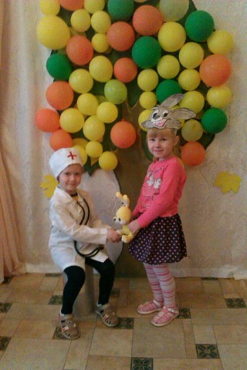

Программные задачи.
- Формировать у ребят положительную мотивацию выработки гигиенических навыков. Привлекать детей к участию в подвижных и спортивных играх, эстафетах и навыков, умений, привычек, которые ведут к сохранению здоровья, обеспечению здорового образа жизни.
- Развивать двигательную активность, координацию движений, глазомер, быстроту реакции, умение ориентироваться в окружающей обстановке.
Оборудование: мячи среднего и малого размера, «кочки» для подвижной игры, костюмы Доктора Айболита, Карлсона, эмблемы, ширма, кукла Айболита, сникерс, варенье, бутерброд, бутылка фанты.
Ведущая: Внимание, внимание!
Приглашаем всех на праздник – День Здоровья!
1 ребенок:
Что такое день здоровья?-
Это бодрость и веселье,
Шутки, музыка и смех,
Это радость и успех!
2 ребенок:
Всем известно вам ребята,
Что здоровым быть приятно.
Только надо знать,
Как здоровым стать!
3 ребенок:
Мы дружить со спортом будем,
С клюшкой, шайбой и мячом.
Все мы скажем «нет» простуде,
Нам болезни нипочем!
4 ребенок:
Чтоб быть сильным, смелым и ловким,
Всем нужна нам тренировка!
Ведущая: - Вы должны уметь прыгать, бегать, ловко попадать в цель, много знать и уметь. А чтобы стать сильными и ловкими, что нужно делать по утрам?
Дети: Зарядку!
Ведущая: Правильно, делать зарядку. И сейчас мы с вами тоже проведем зарядку (ведущая произносит текст, дети выполняют соответствующие движения).

Скачет лягушонок,
Ква-ква-ква (прыгают)

Плавает утенок,
Кря – кря - кря (плавают)
Прыгает козленок,
Ме-ме-ме (прыгают)
А за ним ягненок
Бе-бе-бе (бодаются)
Вот мы на зарядке,
Раз-два-три
Утром на площадке,
Ра-два-три!
Все стараются,
Спортом занимаются! (бегают)
Стук в дверь….
Ведущая: Что за гость спешит на праздник?
Как зовут его, узнай?
А для этого загадку поскорее отгадай:
Приходи к нему лечиться
Зверь любой, любая птица.
Всем помочь он поспешит
Добрый доктор……
Дети: Айболит.
На ширме появляется кукла Айболит.
Ведущая: Доктор Айболит, а почему ты такой маленький? Как же ты с детьми играть будешь?
Айболит:
Злой волшебник Бармалей, ненавидевший людей,
Съел в жару большую льдину и, пожалуйста – ангина.
Чтоб злодея уморить, я его не стал лечить.
И за это поплатился – сразу в куклу превратился!
Чтоб исчезли эти чары, песню спойте для меня.
Исполняется песня «Неприятность эту мы переживём»»
Из-за ширмы выходит Айболит:
Вот спасибо, ребятишки, я теперь у вас в долгу.
Только что у вас за праздник догадаться не могу.
Ведущая: День здоровья отмечает наш любимый детский сад.
Айболит: Молодцы, а сейчас для вас, ребятки, загадаю я загадку, а вы попробуйте ее отгадать:
Круглый, мягкий, полосатый, нравится он всем ребятам,
Может долго он скакать и совсем не уставать!
Дети: Мяч!
Айболит: Сейчас мы разделимся на команды и проведем соревнования. (2 команды: «Солнышко» и «Колокольчик».
- Метание мячиков в корзину.
2. Кто быстрее соберёт мячи.
За дверью кто-то чихает, кашляет…
В зал вбегает Простуда: Что вы тут играете? Радостно вам? (кашляет и чихает на детей). Лучше займитесь делом!
1. По утрам не делайте зарядку.
2. Не закаляйтесь, не гуляйте.
3. Грызите сосульки и ногти.
4. Не ешьте овощи и фрукты.
5. Пейте фанту. А-а-а-пчхи.
6. С грязными руками садитесь за стол.
Айболит: Ты простуда уходи и не заражай наших детей.
Простуда: Подождите! Подождите! Ну, оставьте меня, пожалуйста, на своем празднике, я тоже хочу поиграть.
Ведущая: Оставайся, и для начала послушай стихи.
- ребенок
Чисто руки мыть друзья,
Забывать никак нельзя
Мыло, теплая вода
Смогут нам помочь всегда!
- ребенок
Рано утром просыпайся,
Маме с папой улыбайся,
Поскорее умывайся,
И зарядкой занимайся!
- ребенок
И водою обливайся,
И в квартире убирайся,
Аккуратно одевайся
Быстро в садик собирайся!
- ребенок
Когда ты друг чихаешь,
И нос не прикрываешь,
Микробы вылетают
Вокруг всех заражают!
Простуда: Я все поняла, спасибо вам, я уже не чихаю и не кашляю, совсем выздоровела!
Можно я с вами поиграю?
Дети: Да!
Игра «Пробеги по кочкам»
Простуда убегает.
В зал вбегает Карлсон. Он держится за сердце, за поясницу, охает и падает.
Айболит: Карлсон, что с тобой, ты заболел? Вставай, у ребят сегодня праздник.
Карлсон: Я не могу, толстый, но в этом я не виноват.
Айболит: А скажи, чем ты занимаешься по утрам?
Карлсон: Я долго сплю, зарядку не делаю,
Не закаляюсь, водой не обливаюсь – страшно мне, вода-то холодная.
Айболит: Кажется, я знаю, чем вылечить Карлсона! Нужно дать ему варенья.
Карлсон: И побольше! Ест ложкой варенье. Ой! Мне полегче стало!
Айболит: Ну что ж, продолжим лечение? Дает конфетку.
Карлсон вскакивает, прыгает от радости.
Айболит: Карлсон, как ты хорошо прыгаешь, а запить тебе не хочется, ведь все что ты съел – сладкое?
Карлсон: Еще как хочется (достает из кармана «Фанту» и пьет).
Айболит: Карлсон, ты знаешь, почему ты такой толстый? Потому что ты неправильно питаешься!
Ребенок:
А будешь фанту пить, смотри - растворишься изнутри!
Карлсон достает бутерброд и ест.
Ребенок:
Будешь часто есть хот-доги, через год протянешь ноги!
Карлсон: У меня есть «Сникерс» – это уж точно лучшая еда!
Айболит: Будешь кушать «Сникерс» сладкий, будут зубы не в порядке.
- Ребята, какую еду надо кушать, чтобы быть здоровыми?
Дети: Овощи и фрукты.
Айболит: Правильно. Давайте с вами поиграем в игру на быстроту.
Игра «Свари борщ или компот».
Айболит: Молодцы ребята! Ешьте как можно больше овощей и фруктов, ведь это живые витамины! Но не забывайте, что их нужно мыть кипяченой водой, а руки – мылом.
Ведущая: От простой воды и мыла у микробов тает сила.
И все дети здоровые и веселые и для тебя сейчас исполнят
Танец «Барбарики».
Карлсон: Теперь я понял, я буду стараться все делать правильно, чтобы не заразиться микробами.
Карлсон наклоняется к детям, пытается причесать их своей расческой, вытереть нос своим носовым платком…
Айболит: Какой ужас! Что ты делаешь?
Ведь это же предметы личного пользования, они должны быть у каждого свои, и никому, даже тому, кого ты больше всех любишь, нельзя давать их.
- Ребята, а вы знаете, что можно, а что нельзя давать друг другу?
Ведущая: А давайте поиграем в игру «Можно – нельзя»
Если тем, что я назову можно пользоваться, то вы хлопаете в ладоши, а если нельзя – топаете.
Можно ли пользоваться чужой зубной щеткой?
Можно ли играть своей игрушкой?
Можно ли расчесываться чужой расческой?
Можно ли вытирать нос своим носовым платком?
Можно ли вытирать руки чужим полотенцем?
Карлсон: Я все понял. Надо соблюдать культурно – гигиенические навыки.
Спасибо друзья, я полечу к Малышу и расскажу ему, что надо делать, чтобы быть здоровым. До свидания.
Айболит: Понравился вам ребята праздник?
Дети: Да.
Айболит: Стали вы здоровыми?
Дети: Да.
Айболит: Стали вы веселыми?
Дети: Да
Айболит: А я для вас гостинцы принес яблоки – живые витамины. Отдает ведущей.
Ну и мне пора прощаться, в свою сказку возвращаться.
Чтоб лечить своих зверят, у них животики болят.
Ведущая: Ребятам мой совет такой,
Чисти зубки, руки мой!
О врачах тогда забудешь,
И здоровеньким ты будешь.

Литературная викторина в старшей группе по сказкам К.И. Чуковского.
Воспитатель: Зарахаева Эльвира Сергеевна
Цель:
- закрепить знание детей о прочитанных сказках К. Чуковского, представления о жанровых особенностях сказки;
- развивать у детей умение понимать характеры сказочных героев, ситуации, воспринимать образное содержание.
- развивать умение у детей эмоционально и активно воспринимать сказку;
- развивать творческую инициативу, интерес к художественной литературе.

Оборудование:
- Иллюстрации к сказкам К. Чуковского;
- Сказки К. Чуковского «Краденое солнце», «Путаница», «Мойдодыр», «Чудо-дерево», «Айболит», «Муха-Цокотуха», «Тараканище», «Телефон», «Федорино горе».
- Портрет К. Чуковского.
- Атрибуты к сказкам.

Ход занятия.
Ведущий:
- Все дети очень любят слушать сказки. И мы с вами прочитали много сказок. А сегодня мы проведем викторину на лучшего знатока сказок К. Чуковского.
- У нас две команды. Первая команда - «Солнышко». Вторая команда - «Ручеек»
Приветствие.
Девиз первой команды:
«Мы едины, мы непобедимы
Книжки мы читаем,
Сказок много знаем».
Девиз второй команды:
«Сказка ложь, да в ней намек, добрым молодцам урок!»
Ведущий:
- А оценивать наши конкурсы будет жюри.

1. Разминка - Для начала давайте вместе вспомним какие сказки Корнея Чуковского мы знаем? («Путаница», «Краденое солнце», «Телефон», «Муха – Цокотуха», «Айболит», «Мойдодыр», «Бармалей», «Тараканище», «Федорино горе», «Крокодил».)

2. - Что такое? Что за шум? Что случилось? Не беда ли приключилась?.. Не волнуйтесь, все в порядке – едут к нам в гости книжки и загадки. Угадайте, кто там:
- Из какой сказки герой?

Не говорит, не поет,
А кто к хозяину идет-
Она знать дает. (Собака «Айболит»)

Маленький, беленький
По лесочку прыг, прыг.
По снежочку тык, тык. (Заяц «Путаница»)

Осенью в щель заберется
А весной проснется. (Муха «Муха-Цокотуха»)

Ходит длинный, пасть с клыками,
Ноги кажутся столбами,
Как гора огромен он.
Ты узнал, кто это? (Слон «Телефон»)

3.Ведущий:
– Поиграем с вами мы в игру «Кто есть кто?» Каким персонажам сказок принадлежат эти сказочные имена?
Айболит (доктор).
Бармалей (разбойник).
Федора (бабушка).
Каракула (акула).
Мойдодыр (умывальник).
Цокотуха (муха).
Рыжий, усатый великан (таракан).
Тотошка, Кокошка (крокодильчики).

4. Ведущий:
- Вспомните ребята, кто в сказках К. Чуковского это сказал:

Не кричи и не рычи,
Мы и сами усачи,
Можем мы и сами
Шевелить усами. (Раки)

Если топну я ногою,
Позову своих солдат,
В эту комнату толпою
Умывальники влетят (Мойдодыр)

Надоело нам мяукать!
Мы хотим, как поросята,
Хрюкать! (Котята)

Ой, вы бедные сиротки мои,
Утюги и сковородки мои!
Вы пойдите-ка, немытые домой,
Я водою вас умою ключевой! (Федора)

5. Ведущий:
- Предлагаю поиграть вам в игру «Чудесный мешочек». Я принесла вам волшебный мешочек, а что в нем сейчас угадаете. ( Детям предлагается определить, из какой сказки и кому принадлежат предметы):
Мочалка («Мойдодыр»)
Фонарик («Муха- цокотуха»)
Коробок («Путаница»)
Телефон («Телефон»)
Градусник («Айболит»)
Спички («Путаница»)
5. - Вспомните сказку по отрывку. Из какой сказки эти строки?

Долго, долго крокодил
Море синее тушил
Пирогами и блинами,
И сушеными грибами («Путаница»)

Я хочу напиться чаю,
К самовару подбегаю,
Но пузатый от меня
Убежал как от огня. («Мойдодыр»)

Но не слушали газели
И по-прежнему галдели:
- Неужели, в самом деле
Все качели погорели?
Что за глупые газели! («Телефон»)

А рядом прикорнула
Зубастая акула.
Зубастая акула
На солнышке лежит («Айболит»)

6. - А сейчас я предлагаю вам прослушать записи, а вы отгадайте про кого в ней рассказывается. (Звучат аудиозаписи.)
- Бармалей.
- Муха – Цокотуха
- Крокодил
- Айболит
- Федорино горе
- Мойдодыр
- Тараканище
- Телефон

7. Подведение итогов.
Ведущий:
- Вот и подошла к концу наша викторина по сказкам К. Чуковского. Мы увидели, что дети любят и знают сказки К. Чуковского. Обе команды сегодня молодцы!
Награждение команд памятными подарками.

-

